Опасность телефона и наушников (гаджетов, капюшонов) при движении по проезжей части

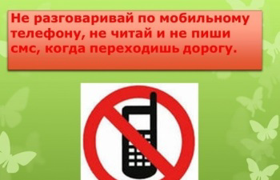
Разговор по мобильному телефону, использование плеера при переходе через дорогу и при движении на велосипеде также создают реальную угрозу жизни.
Ведь на дороге не всегда можно увидеть опасность (в ситуациях закрытого обзора), но её можно услышать. Слушая музыку, надев наушники или разговаривая во время движения по дороге по телефону, человек не может услышать, приближающееся транспортное средство или сигнал водителя, и подвергает себя опасности.
Нужно научиться быть наблюдательным, прогнозируя развитие ситуации в различных дорожных условиях. Для этого при приближении к проезжей части необходимо полностью сосредоточиться на дорожной обстановке, убрав наушники и телефон в сумку и сняв в непогоду капюшон. Ведь вовремя услышанный шум приближающегося автомобиля на дороге может спасти вашу жизнь, а один телефонный звонок или sms могут её разрушить.

